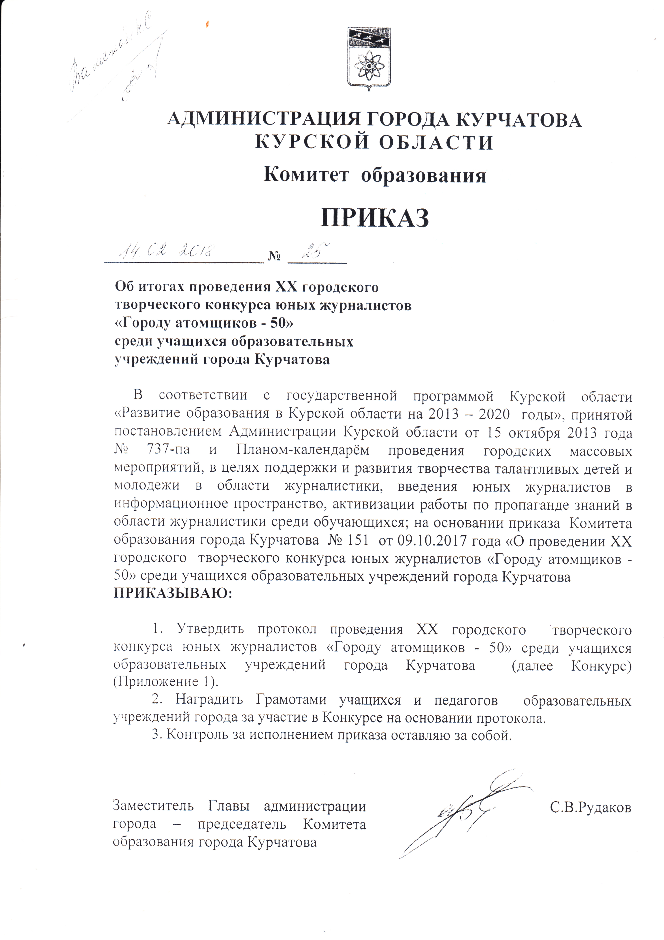

Приложение
утверждено приказом комитета образования города Курчатова
от 14.02.2018 г. № 25

ПРОТОКОЛ
подведения итогов XX городского творческого конкурса юных журналистов «Городу атомщиков - 50» среди обучающихся образовательных учреждений
города Курчатова

от 12.02.2018 г.
XX городской творческий конкурс организовывал и проводил МКУДО «ДДТ» с 09 октября 2017 года по 12 декабря 2017 года согласно приказу № 151 от 09.10.2017 г.
Участниками конкурса стали обучающиеся образовательных учреждений города Курчатова.
Конкурс проводился по темам: «Мой любимый Курчатов», «Город и станция – едины!», «Нам есть, кем и чем гордиться», «Листая старые альбомы…» и по номинациям:
газетная журналистика и литературное творчество.
На конкурс было представлено более 40 работ.
Победители и призеры конкурса:

Тема: «Мой любимый Курчатов»

В номинации «Газетная журналистика»
I место
Пыхтина Анастасия, руководитель: Ильина Александра Яковлевна, муниципальное бюджетное общеобразовательное учреждение «Гимназия № 2» города Курчатова.

II место
Смородина Алина, руководитель: Селихова Светлана Александровна. Муниципальное бюджетное общеобразовательное учреждение «Средняя общеобразовательная школа № 5» города Курчатова Курской области.
III место
Кашковский Ярослав, руководитель: Храмцова Татьяна Владимировна, муниципальное бюджетное общеобразовательное учреждение «Гимназия № 2» города Курчатова.

В номинации «Литературное творчество»
I место

Фатьянова Мария, руководитель: Грибачева Елена Анатольевна. Муниципальное бюджетное общеобразовательное учреждение «Средняя общеобразовательная школа № 6» г. Курчатова.
Струкова Виктория, руководитель Жукова Раиса Михайловна, Муниципальное бюджетное общеобразовательное учреждение «Средняя общеобразовательная школа с углубленным изучением иностранных языков
№ 4» г. Курчатова.

II место
Мезенина Полина, руководитель: Дудкина Оксана Викторовна. Муниципальное бюджетное общеобразовательное учреждение «Лицей № 3» города Курчатова Курской области.

III место
Николаева Владислава, руководитель: Дудкина Оксана Викторовна. Муниципальное бюджетное общеобразовательное учреждение «Лицей № 3» города Курчатова Курской области.

Видеотворчество

Александрова Валентина, Чернышов Александр, руководитель: Грибачева Елена Анатольевна. Муниципальное бюджетное общеобразовательное учреждение «Средняя общеобразовательная школа № 6» города Курчатова Курской области.

Тема: «Нам есть, кем и чем гордиться»»
В номинации «Газетная журналистика»

I место
Басова Анастасия, руководитель: Шоренкова Людмила Васильевна. Муниципальное бюджетное общеобразовательное учреждение «Лицей № 3» города Курчатова Курской области.
II место
Берлизов Евгений, руководитель: Третьякова Оксана Александровна. Муниципальное бюджетное общеобразовательное учреждение «Гимназия № 1» города Курчатова Курской области.

III место
Голядкина Анастасия, руководитель: Селихова Светлана Александровна. Муниципальное бюджетное общеобразовательное учреждение «Средняя общеобразовательная школа № 5» города Курчатова Курской области.

В номинации «Литературное творчество»

III место

Герасимова Вероника, руководитель: Рой Елена Владимировна. Муниципальное бюджетное общеобразовательное учреждение «Средняя общеобразовательная школа № 5» города Курчатова Курской области.

Тема: «Город и станция - едины»
В номинации «Газетная журналистика»

I место

Ефремова Яна, руководитель: Ильина Александра Яковлевна, муниципальное бюджетное общеобразовательное учреждение «Гимназия № 2» города Курчатова.

II место

Егоров Артем, руководитель: Николаенко Ирина Васильевна. Муниципальное бюджетное общеобразовательное учреждение «Средняя общеобразовательная школа № 6» г. Курчатова.

III место

Ивицкая Анна, руководитель: Аксенова Татьяна Александровна. Муниципальное бюджетное общеобразовательное учреждение «Средняя общеобразовательная школа с углубленным изучением иностранных языков № 4» г. Курчатова.

Педагоги
I место
Грибачева Елена Анатольевна, Муниципальное бюджетное общеобразовательное учреждение «Средняя общеобразовательная школа № 6» города Курчатова Курской области.

Тема: «Листая старые альбомы»
В номинации «Литературное творчество»

I место
Бескоровайная Дарья, руководитель: Шоренкова Инесса Васильевна. Муниципальное бюджетное общеобразовательное учреждение «Средняя общеобразовательная школа № 5» города Курчатова Курской области.

II место
Петрова Дарья, руководитель: Онилова Наталия Сергеевна. Муниципальное казенное учреждение дополнительного образования «Дом детского творчества» г. Курчатова Курской области.

III место
Шапочкин Виктор, руководитель: Вальтер Оксана Александровна. Муниципальное бюджетное общеобразовательное учреждение «Средняя общеобразовательная школа с углубленным изучением иностранных языков
№ 4» г. Курчатова.

Председатель жюри: Зиборов Иван Федотович, - председатель
Курчатовского Отделения Международного
фонда славянской письменности и культуры,
руководитель студии «Курчатовские самоцветы».

Члены жюри: Карлышева Наталья Викторовна – начальник
отдела по взаимодействию с органами власти
и общественностью УИОС КуАЭС

Соборова Галина Ивановна, - начальник отдела
по связям с общественностью МКУ «УХО»
города Курчатова;

Петрова Светлана Евгеньевна, - заместитель
редактора районной газеты «Слово»;

Назарьева Елена Анатольевна – главный
библиотекарь МКУК «ЦБС» Центральная детская
библиотека г. Курчатова;

Шаравина Наталья Борисовна - методист
МКУ ЦРО;

